МИНИСТЕРСТВО ОБРАЗОВАНИЯ РЕСПУБЛИКИ БЕЛАРУСЬ  
Учреждение образования «БЕЛОРУССКИЙ ГОСУДАРСТВЕННЫЙ   
ТЕХНОЛОГИЧЕСКИЙ УНИВЕРСИТЕТ»

Факультет Информационных технологий

Кафедра Информационных систем и технологий

Специальность 6-05-06-12/01«Программная инженерия»

**ПОЯСНИТЕЛЬНАЯ ЗАПИСКА КУРСОВОГО ПРОЕКТА**

по дисциплине «Компьютерные языки разметки»

Тема: Веб-сайт «Интернет-магазин компьютерной техники»

**Исполнитель**

студент 1 курса 6 группы ________________ Василёнок А.М.

подпись, дата

**Руководитель**

______________ Барковский Е. В.

должность, ученая степень, ученое звание подпись, дата

Допущен(а) к защите __________________________________ ____________

__________________________________ ____________

__________________________________ ____________

дата, подпись

дата, подпись

Курсовой проект защищен с оценкой

Руководитель _________________ ______________ Барковский Е. В.

подпись дата инициалы и фамилия

Содержание

Введение 3

1. Постановка задачи 3

**1.1 Обзор аналогичных решений** 3

**1.2 Техническое задание** 5

**1.3 Выбор средств реализации программного продукта** 5

**1.4 Выводы** 6

2.Проектирование страниц веб-сайта 6

**2.1 Выбор способа вёрстки** 6

**2.2 Выбор стилевого оформления** 6

**2.3 Выбор шрифтового оформления** 6

**2.4 Разработка логотипа** 6

**2.5 Разработка пользовательских элементов** 7

**2.6 Разработка спецэффектов** 7

**2.7 Выводы** 8

3.Реализация структуры веб-сайта 8

3.1 Структура HTML-документа 8

3.2 Добавление таблиц стилей Scss и CSS 9

3.3 Использование стандартов XML(SVG) 12

3.4 Использование XML для хранения данных 12

3.5 Использование JavaScript 13

3.6 Выводы 14

4.Тестирование веб-сайта 14

4.1 Адаптивный дизайн веб-сайта 14

4.2 Кроссбраузерность веб-сайта 15

4.3 Руководство пользователя 16

4.4 Выводы 17

Заключение 17

Список использованных источников 18

Приложение А 19

Приложение Б 20

Приложение Д 21

Приложение Е 22

Приложение Ж 24

# Введение

Наличие веб-сайта у любого бизнеса, независимо от отрасли, может оказать огромное влияние на его успех, так как люди могут дистанционно узнать о нём. Это может дополнительно привлечь их внимание, что в будущем повлияет на популярность, а также на продажи. В наши дни некоторые компании до сих пор не осознают, что большинство их клиентов посещают их веб-сайт перед получением услуги. Наличие веб-сайта может иметь решающее значение для получения большего дохода.

В случае с магазином телефонов веб-сайт даёт возможность как эффективно привлечь новых покупателей, выделиться среди конкурентов, так и кратно увеличить продажи.

Учитывая то, что в наши дни большинство людей предпочитают заказывать всё больше товаров онлайн, и то, что компьютерная техника, как отдельный спектр товаров, лидирует в этом списке, - веб-сайт магазина это то , что позволит обеспечить больший охват покупателей , а также предоставит возможность дистанционного выбора и заказа продукции, что также повысит продажи.

Цель курсового проекта: разработать веб-сайт компьютерной техники с использованием HTML5, а также с применением Sass/CSS3.

Задачи курсового проекта:

1. Создание макета веб-сайта и дизайна интерфейса.
2. Создание прототипов веб-страниц.
3. Разработка структуры веб-сайта.
4. Создание адаптивного дизайна для корректного отображения веб-сайта на разных устройствах с разной шириной экрана.
5. Тестирование веб-сайта в разных браузерах и на разных устройствах.

Целевой аудиторией являются люди любой социальной категории без ограничения возраста.

# Постановка задачи

## **1.1 Обзор аналогичных решений**

Данный курсовой проект является веб-сайтом магазина компьютерной техники. В данной сфере существует большое количество различных решений разной направленности и тематики. Далее будут представлены существующие веб-страницы схожей тематики.

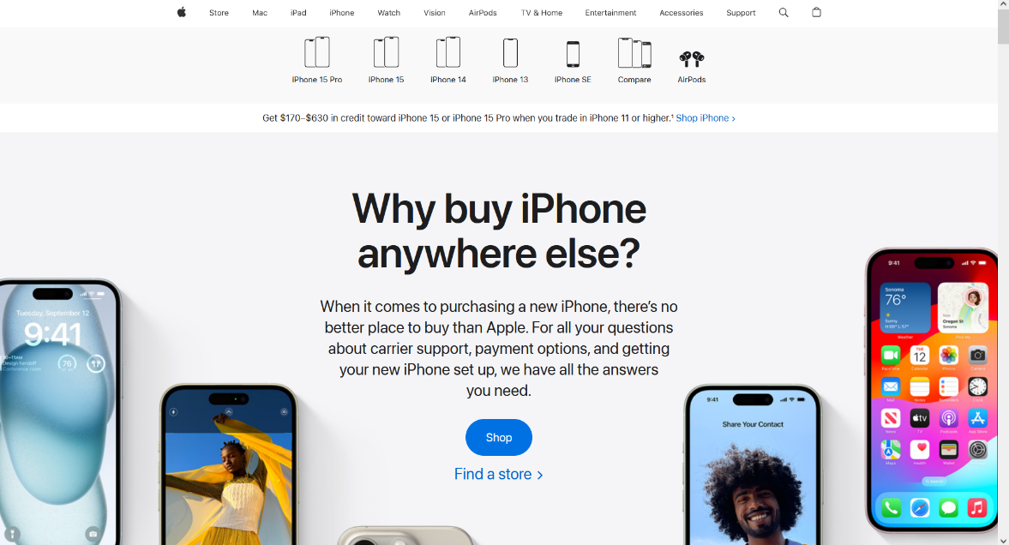 Рисунок 1

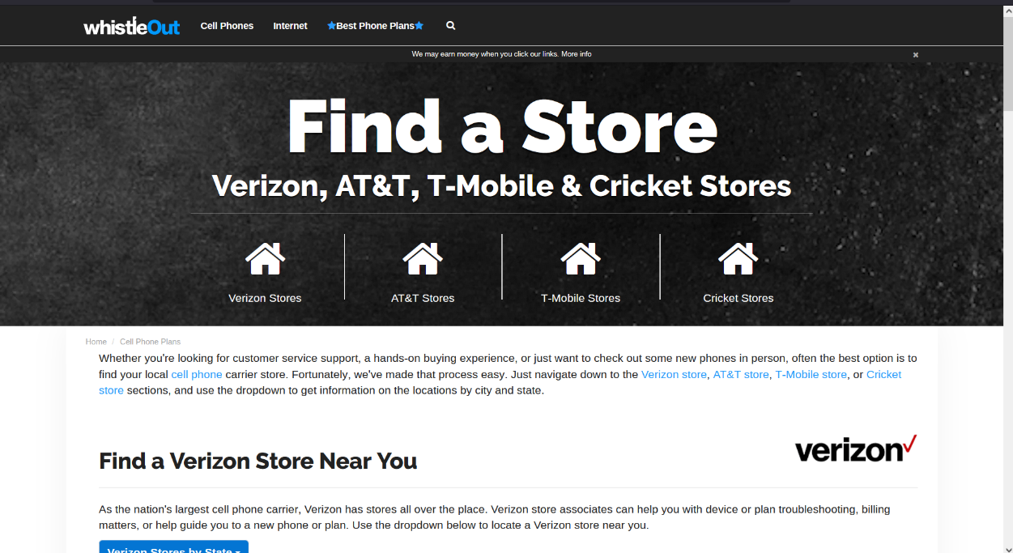Apple.com – сайт всемирно известной компании по продаже электронной техники. Сайт имеет приятный и интуитивный дизайн , а также удобные системы навигации и поиска товаров. Недостатков нет.

Рисунок 1.2

WhistleOut.com – сайт-каталог , представляющий различные марки товаров и производителей. Сайт имеет удобный и приятный дизайн, а также хорошо построенную систему поиска товаров. Из недотсатков – загромаждённость сайта и его мобильной версии

## **1.2 Техническое задание**

Требуется создать веб-сайт из 4 страниц. Веб сайт должен содержать информацию о компании, о компания-партнерах и предоставляемых услугах. Основным контентом будут являться актуальные предложения по продаже телефонов, планшетов и иной компьютерной техники.

Главной задачей веб-сайта является привлечение потенциальных клиентов и предоставление информации об предоставляемых услугах. Веб-сайт должен содержать актуальную информацию, нацелен на то, чтобы привлечь новых клиентов. Веб-сайт должен иметь простой и минималистичный дизайн, чтобы соответствовать сайтам флагманов в данной сфере.

Главная страница будет иметь шапку с элементами для навигации по сайту. В левом верхнем углу будет находиться логотип компании.

Так же на главной странице будет располагаться подвал, который будет содержать некоторые элемента навигации по сайту и контактную информацию.

На мобильных устройствах (ширина до 768px) страница будет адаптироваться под ширину устройства. Для планшетных устройств(ширина до 1000px) страница так же будет адаптирована. Начиная с ширины 1000px будет версия для персональных компьютеров.

Будет реализован макет для каждой из страниц сайта в Figma

В ходе работы будут соблюдены следующие требования: адаптивность и кроссбраузерность( корректное отображение в таких браузерах, как Google Chrome, Mozilla Firefox, Microsoft Edge, Opera.) веб-сайта, прототип, уникальный дизайн.

## **1.3 Выбор средств реализации программного продукта**

Структура веб-сайта создана с помощью языка разметки HTML, дизайн веб-сайта оформлен с помощью CSS/SCSS. В XML формате хранятся данные. Для управления элементами DOM и манипуляцией с данными будет использован JavaScript.

Курсовой проект выполняется в редакторе кода Visual Studio Code. VS Code имеет большое количество расширений, которые значительно упрощают разработку и тестирование продукта В курсовом проекте используется гипертекстовый язык разметки HTML(http:/htmlbook.ru/html), CSS/SCSS(https://sass-scss.ru/documentation), графические элементы в формате SVG; данные хранятся в XML-формате.

## **1.4 Выводы**

В данном разделе пояснительной записки были рассмотрены аналогичные решения, проведен анализ их преимуществ и недостатков, что сформировала представление о внешнем виде сайта. Были рассмотрены средства реализации веб-страницы, а так же редактор Visual Studio Code. Были поставлены требования, которые должны быть соблюдены в конечном продукте. Все это понадобится для выполнения поставленной задачи и создания качественного веб-сайта.

# 2.Проектирование страниц веб-сайта

## **2.1 Выбор способа вёрстки**

Требования проекта включают в себя адаптивность и кроссбраузерность. По этой причине была выбрана flex-box вёрстка

Flex – это технология, которая имеет достаточно широкую поддержку браузеров. Flexbox предоставляет инструменты для быстрого создания сложных, гибких макетов, и функции, которые были сложны в традиционных методах CSS.

## **2.2 Выбор стилевого оформления**

Выбор стилевого оформления является важным этапом разработки проекта.

При разработке веб-сайта было выбрано сочетание белого, чёрного и красного цветов.

## **2.3 Выбор шрифтового оформления**

Было выбрано одношрифтовое оформление текста на веб-странице.

Для всего отображаемого текста на странице был выбран шрифт Sans-Serif. Он удобочитаем и хорошо вписывается в стиль веб-сайта.

## **2.4 Разработка логотипа**

Логотип — это фирменный знак, который люди ассоцируют с конкретным брендом. Логотип — это не абстрактный набор символов или просто красивое изображение.

Логотип выполнен под концепцию сайта и создан таким образом , чтобы вписываться в концепцию проекта Логотип, представленный на рисунке 2.1 был создан с помощью Adobe Illustrator.

Рисунок 2.1 -Логотип

Логотип является частью фирменного стиля, который позволяет сформировать имидж и образ компании ([сайта](https://beseller.by/uslugi/sozdaniye-saytov.html) , [интернет-магазина](https://beseller.by/)), связать товары, услуги, рекламу именно с вашим бизнесом, выделить вас среди конкурентов.

## **2.5 Разработка пользовательских элементов**

В проекте будут представлены элементы пользовательского интерфейса, с которыми пользователь сможет взаимодействовать: шапка страницы, блоки с информацией о товаре, навигационное меню, подвал с основной информацией.

Навигация – ключевой критерий удобства сайта. Представляет собой набор специальных приемов, методов и элементов, дающих возможность посетителям перемещаться между различными элементами и страницами сайта. Навигационное меню представлено на рисунке 2.1.

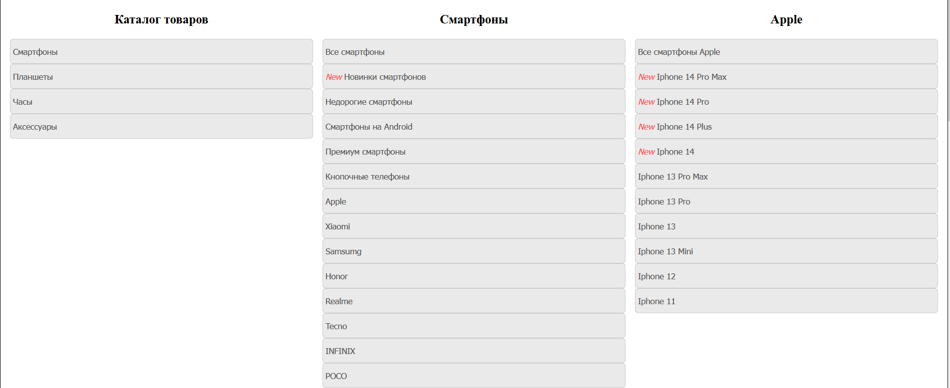

Рисунок 2.1

Блоки-ссылки на товары(или их категории) в интернет-магазине должны быть оформлены так, чтобы привлекать внимание пользователей и помогать им быстро найти нужный товар(рисунок 2.2).В данном случае, на главной

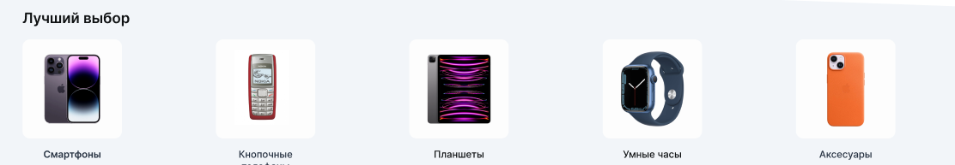странице веб-сайта в виду наличия различных категорий товаров представлены блоки-ссылки на эти категории.

Рисунок 2.2

Таким образом пользовательские элементы помогают увеличить удобство использования сайта клиентом и предоставить все виды информации , необходимые для формирования мнения и принятия решения о покупке.

## **2.6 Разработка спецэффектов**

На сайте присутствуют динамические эффекты, которые придадут сайту интерактивность и сделают его более привлекательным для пользователя. В их числе анимации появления и исчезновения выпадающего меню , анимации кнопок, ссылок , текста на страницах веб-сайта и так далее.

## **2.7 Выводы**

В данном разделе был создан прототип веб-сайта, определены задачи по созданию содержания на веб-сайте. Выбрано единое цветовое и шрифтовое оформления сайта для удобства просмотра пользователем. Разработан дизайн и расположение на сайте пользовательских элементов, спецэффектов и анимации. Логотип выполнен под концепцию сайта.

# 3.Реализация структуры веб-сайта

3.1 Структура HTML-документа

Структура веб-сайта представляет собой организацию связанных между собой документов, которая позволяет пользователям легко перемещаться по страницам. При формировании структуры необходимо учитывать потребности посетителей, их запросы и интересы.

Хорошая структура HTML-документа имеет большое значение для эффективной работы сайта.

Тег <head> предназначен для хранения служебных элементов, которые не отображаются на странице, за исключением заголовка <title>.

Основное содержимое сайта размещается внутри тега <body>, который включает в себя семантические теги, такие как header, nav ,menu и footer, которые помогают программам понимать тип информации, содержащейся на странице.

Структура HTML главной страницы представлена в листинге 3.1.

<html lang="en">

<head>

<meta charset="UTF-8">

<meta name="viewport" content="width=device-width, initial-scale=1.0">

<link rel="stylesheet" href="common.css">

<link rel="stylesheet" href="sphones.css">

<title>MobilWorld.com</title>

</head>

<body>

<div class="container">

<header>

<?xml version="1.0" encoding="UTF-8"?>

<svg>

</svg>

<span>Лучшие цены<br>

в интернет магазинах</span>

<button id="menu-button">Каталог товаров</button>

</header>

<div class="dropdown" id="dropdown">

</div>

<footer>

</footer>

</div>

</body>

<script src="scripts.js"></script>

<script src="display-new.js"></script>

</html>

Листинг 3.1

С помощью тега <header> была создана шапка сайта для всех страниц и создано навигационное меню. “Подвал” страницы был, идентичный на всех страницах сайта, был реализован с помощью тега <footer>. Теги <section> и <div> были созданы для размещения на страницы и разметки основной информации.

3.2 Добавление таблиц стилей Scss и CSS

В ходе разработки проекта было применено внешнее подключение таблиц стилей, так как в ходе создания простой, логичной и понятной структуры веб-сайта разбиение необходимых стилей по файлам, относящимся к конкретным страницам значительно упрощает чтение кода, а также позволяет легко получать доступ к нужным элементам.

<head>

<meta charset=”UTF-8”>

<link rel=”stylesheet” href=”common.css”>

<link rel=”stylesheet” href=”main.css”>

<title>MobilWorld</title>

</head>

Листинг 3.2 – Пример внешнего подключения таблиц стилей

Для определения стилей для повторяющихся элементов и основной разметки страниц было использовано внешнее подключение, при котором стили размещаются в отдельном файле и могут быть использованы на любой странице сайта.

Также для каждой страницы сайта был создан свой файл с таблицами стилей. Такой подход позволяет быстро и легко вносить изменения в стили сайта, облегчает сопровождение проекта и ускоряет его загрузку.(Листинг 3.3)

Также для таблиц стилей с большим количеством повторяющихся элементов был использован метаязык SASS(Листинг 3.4)

.goods{

display: flex;

flex-flow: row wrap;

margin-top: 3%;

}

.good-div{

flex: 1 1 40%;

border:#FF4D4D 1px solid;

border-radius: 10px;

display: flex;

flex-flow: row wrap;

align-items: center;

justify-content: center;

Листинг 3.3 -Пример таблиц стилей

$background-color: rgb(234, 233, 233);

$border-color: hsl(0, 0%, 80%);

$button-color: #FF4D4D;

$button-hover-color: #FF4D4D;

$font-weight: 500;

$footer-bg-color: #d8d8d8;

$footer-text-color: rgb(84, 84, 84);

@mixin button-style {

background-color: $button-color;

color: white;

border: none;

border-radius: 10px;

height: 50px;

width: 150px;

cursor: pointer;

}

@mixin flex-container {

display: flex;

flex-flow: row wrap;

align-items: center;

justify-content: center;

}

Листинг 3.4 – Пример Scss файла

3.3 Использование стандартов XML(SVG)

Для создания логотипа сайта и иконок было принято использование SVG-формата. Этот формат позволяет картинкам сохранять свое качество, несмотря на размер экрана.

Пример использования SVG представлен на листинге 3.5:

<svg id="_Слой_1" data-name=" Слой 1" xmlns="http://www.w3.org/2000/svg" viewBox="0 0 553.04 94.46">

<defs>

<style>…</style>

</defs>

<g>…</g>

<path/>

<path/>

<path/>

<g class="cls-2">…</g>

</svg>

Листинг 3.5 – Пример использования SVG

3.4 Использование XML для хранения данных

Данные, необходимые для использования на страницах удобно хранятся отдельно в XML-документах. (Листинг 3.6)

<?xml version = “1.0” encoding=”UTF-8”?>

<data>

<good>

<name></name>

<img></img>

<price></price>

</good>

</data>

Листинг 3.6 – Использование XML для хранения данных

3.5 Использование JavaScript

JavaScript (JS) является одним из самых распространенных языков программирования для веб-разработки. Этот язык позволяет добавлять динамичность и интерактивность на веб-страницы, что делает пользовательский опыт более увлекательным и позволяет создавать более сложные веб-приложения. Пример использования JavaScript для анимации кнопок и выпадающего меню приведён в листинге 3.7:

document.getElementById('menu-button').addEventListener('click',function(){

document.getElementById('dropdown').classList.toggle('open');

})

document.getElementById('ham').addEventListener('click',function(){

document.getElementById('dropdown').classList.toggle('open')

})

function sphones(){

window.location.href = "sphones.html";

}

function tabs(){

window.location.href = "tablets.html";

}

function watch(){

window.location.href = "watch.html";

}

Листинг 3.7 - Пример использования JavaScript для анимации кнопок и выпадающего меню

JavaScript может использоваться для создания различных интерактивных элементов на странице, таких как выпадающие меню, слайдеры, анимации, формы обратной связи и многое другое. С помощью JS можно изменять содержимое, стиль и расположение элементов на странице, а также обрабатывать действия пользователя, такие как клики и ввод текста, а также работать с данными , в частности с теми , которые хранятся в XML документах.

3.6 Выводы

На данном этапе была реализована структура на HTML, а также созданы таблицы стилей Scss/CSS. Было продемонстрировано использование стандартов XML и SVG, а также языка программирования JavaScript. Было определено стилевое оформление веб-сайта, созданы анимации, а также веб-сайт был подготовлен к следующему этапу – к тестированию.

# 

# 4.Тестирование веб-сайта

4.1 Адаптивный дизайн веб-сайта

Для достижения адаптивности в проекте применялись методы flexbox вёрстки, а также использовались медиазапросы. Основная структура контента на странице разработана и с помощью вышеупомянутых медиазапросов адаптирована для устройств с разной шириной экрана.

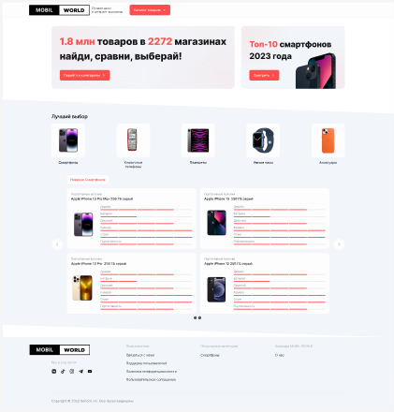Ресурс должен одинаково хорошо демонстрироваться на экране компьютера (рис. 4.1), планшете(рис. 4.2), смартфоне(рис. 4.3).

Рисунок 4.1

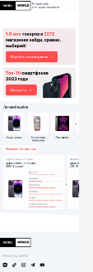Рисунок 4.2

Медиазапросы использовались для перемещения и переставления основных элементов страницы при размерах мобильной и планшетной версий.

Адаптивность является очень важным аспектом веб-разработки, так как позволяет сайту корректно отображаться на различных устройствах с различной шириной экрана. С увеличением числа устройств с различными размерами экранов, таких как смартфоны, планшеты, ноутбуки и настольные компьютеры, становится критически важным, чтобы сайт был доступен и удобочитаем на всех устройствах.

Для этого создается адаптивный дизайн и используется адаптивная верстка. В итоге сайт отлично позиционируется на всех основных типах устройств, что гарантирует полноценный охват аудитории.

4.2 Кроссбраузерность веб-сайта

Кроссбраузерность – важный критерий корректной работы веб-сайта. Это как инструмент поддержания лояльности покупателей , так и привлечения новых , так как большое количество людей используют в повседневной жизни разные браузеры и корректное отображения веб-сайта на каждом из них – важный критерий в привлечении новых клиентов и удержании уже имеющихся.

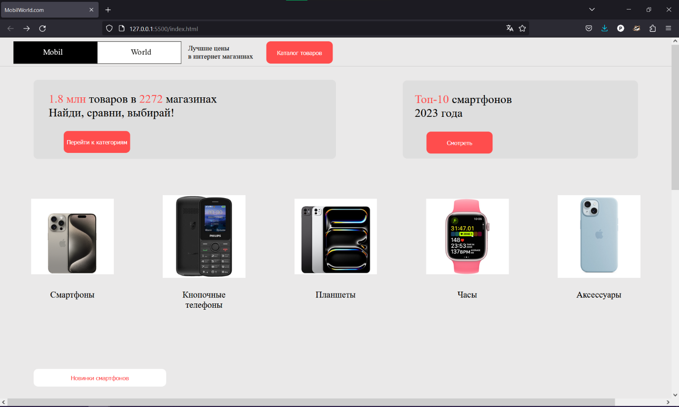После написания основной структуры страницы на HTML и внешнего стилевого оформления появился вопрос о тестировании. Веб-сайт был открыт при помощи различных браузеров.

Рисунок 4.4 – Отображение страницы в браузере Firefox

Так как проверка на кроссбраузерность возможна на данном этапе разработки только в ручную, некоторые свойства, которые некорректно отображаются в различных браузерах, могли остаться незамеченными.

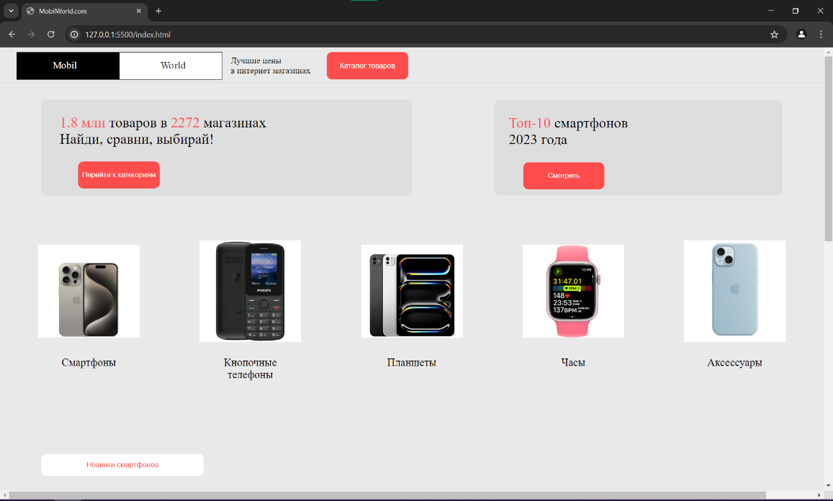

Рисунок 4.5 – Отображение страницы в браузере Google chrome

4.3 Руководство пользователя

Интерфейс веб-сайта интуитивно понятен пользователю. Основное взаимодействие с ключевыми элементами веб-сайта , то есть ссылок на ключевые категории и товары для покупки, а также с помощью кнопок навигационного меню.

С помощью вышеописанных кнопок и ссылок пользователь может перейти к просмотру интересующей его категории товаров. После чего пользователь попадает на страницу каталога.

На странице каталога пользователь при нажатии на любой заинтересовавший его товар может перейти на страницу с информацией о самом товаре, где также предоставляется возможность добавить товар в корзину для дальнейшей покупки.

На странице товара при нажатии на кнопку «Добавить в корзину» пользователь может непосредственно добавить товар в корзину и перейти к дальнейшему оформлению заказа.

Также для упрощённой навигации по странице в верхнем левом углу размещён блок с гиперссылками на предыдущие страницы в порядке их открытия пользователем.

В мобильной версии сайта функцию кнопок навигационного меню выполняет гамбургер-меню. При нажатии на кнопку. гамбургер-меню в левом верхнем углу страницы появляется выпадающее меню , дублирующее функционал меню компьютерной версии веб-сайта.

4.4 Выводы

В данном разделе было рассмотрено, как сайт ведет в себя на разных устройствах и в разных браузерах. С помощью тестирования были выявлена некоторые недочеты для дальнейшего усовершенствования продукта. Так же создано руководство пользователя, где кратко описано, как пользоваться сайтом.

Заключение

В ходе проделанной работы был создан полноценный сайт интернет-магазина компьютерной техники.

При разработке данного веб-сайта был использован широкий ряд языков разметки и таблиц стиля, который позволил увеличить функциональность и многократно повысил качество конечного продукта. Была использована адаптивная верстка для корректного отображения на всех устройствах.

В ходе выполнения данной задачи были рассмотрены плюсы и минусы аналогичных решений. В процессе осмотра выяснилось, каких тенденции в разработке дизайна веб-сайта стоит придерживаться.

При формировании технического задания были продумано содержание основных страниц веб-сайта.

Были выбраны инструменты для разработки веб-сайта.

При проектировании были разработаны прототипы, а далее созданы макеты дизайна страниц веб-сайта, при опоре на который был реализован сам веб-сайт. Для разработки прототипов и макетов станиц было использована программа Figma.

Были разработаны пользовательские элементы, спецэффекты и логотип, для идентификации веб-сайта, среди миллионов других интернет ресурсов.

Для качественного отображения картинок, на любом устройстве, было решено применять SVG-изображения, также были созданы XML-документы для хранения данных и последующей вставки их на веб-страницу HTML.Были разработаны алгоритмы на языке программирования JavaScript для приведения в действие анимаций и вставки данных из XML-документа в HTML документ.

В ходе тестирования была продемонстрирована валидность, кроссбраузерность и адаптивность веб-сайта.

Было создано подробное руководство пользователя для использования веб-сайта.

В пояснительной записке описана реализация поставленных в рамках дипломного проекта ряда задач:

1. проанализировать существующие языки разметки, инструменты и библиотеки для создания веб-сайта;
2. разработать макет и прототип сайта;
3. разработать структуру веб-сайта;
4. наполнить сайт информацией по теме;
5. протестировать веб-сайт;
6. разработать руководство пользователя.

Таким образом была полностью достигнута поставленная цель по разработке веб-сайта, были учтены все требования, все задачи курсового проекта выполнены.

Список использованных источников

1. Как пользоваться Фигма:инструкция, как пользоваться плагинами, мокапами, пером, маской, автолейаутом, пипеткой и слайсом в Figma [Электронный ресурс]. – Режим доступа:https://craftum.com/blog/kak-polzovatsya-figma/?ysclid=lvnvwrg5qc16377003 Дата доступа: 20.02.2024.
2. Sass: основы Sass [Электронный ресурс]. – Режим доступа: https://sass-scss.ru/guide/?ysclid=lvnuvffa1a740804066. – Дата доступа: 15.04.2024.
3. Вёрстка на Flexbox в CSS. Полный справочник [Электронный ресурс]. – Режим доступа: https://medium.com/@stasonmars/вёрстка-на-flexbox-в-css-полный-справочник-e26662cf87e0 – Дата доступа: 01.04.2024
4. Руководство по HTML, CSS [Электронный ресурс] – 2002 – Режим доступа: <https://htmlbook.ru/> – Дата доступа: 10.03.2024
5. MDN Web Docs [Электронный ресурс] – 2013 – Режим доступа: <https://developer.mozilla.org/ru/docs/Web> – Дата доступа: 10.03.2024

# Приложение А

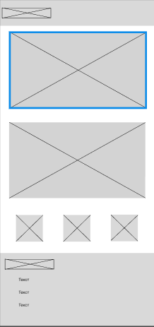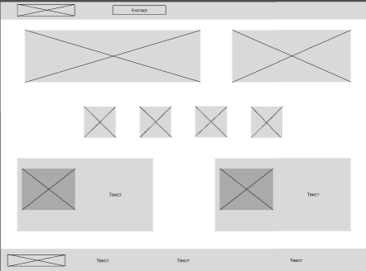Прототипы веб-страниц

а-десктопная версия б-мобильная версия

Рисунок А1 – Главная страница

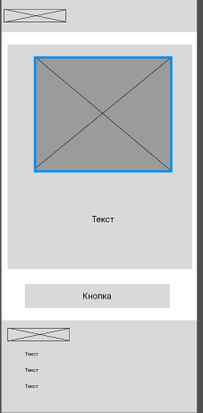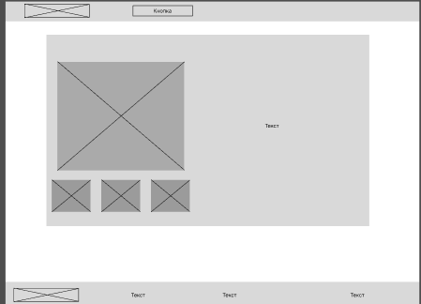

а – десктопная версия б-мобильная версия

Рисунок А2 – Страница товара

Приложение Б

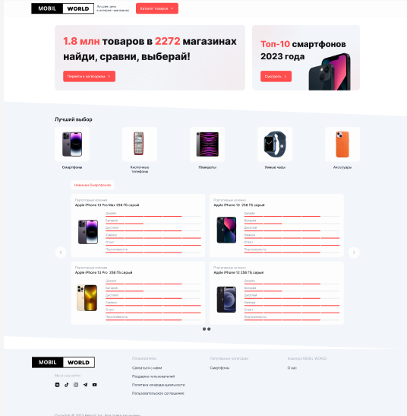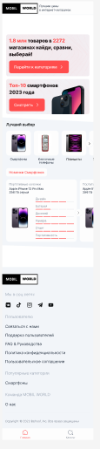 Макеты веб-страниц

а-десктопная версия б-мобильная версия

Рисунок Б1 – Главная страница

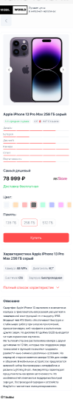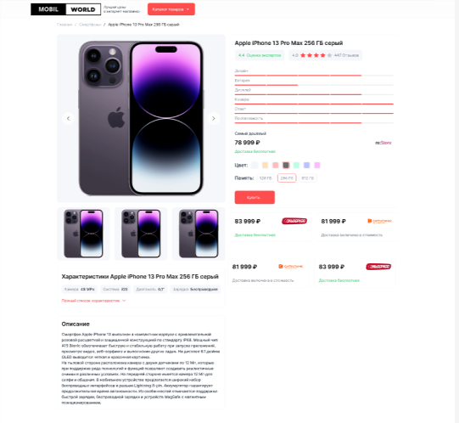

а-десктопная версия б-мобильная версия Рисунок Б2 – Страница товара

# Приложение Д

Листинг XML файлов

<?xml version="1.0" encoding="UTF-8"?>

<data>

<good>

<name>Apple Iphone 13</name>

<img>pics/catalog-removebg-preview.png</img>

<price>1000BYN</price>

</good>

<good>

<name>Apple Iphone 13</name>

<img>pics/catalog-removebg-preview.png</img>

<price>1000BYN</price>

</good>

<good>

<name>Apple Iphone 13</name>

<img>pics/catalog-removebg-preview.png</img>

<price>1000BYN</price>

</good>

<good>

<name>Apple Iphone 13</name>

<img>pics/catalog-removebg-preview.png</img>

<price>1000BYN</price>

</good>

<good>

<name>Apple Iphone 13</name>

<img>pics/catalog-removebg-preview.png</img>

<price>1000BYN</price>

</good>

<good>

<name>Apple Iphone 13</name>

<img>pics/catalog-removebg-preview.png</img>

<price>1000BYN</price>

</good>

<good>

<name>Apple Iphone 13</name>

<img>pics/catalog-removebg-preview.png</img>

<price>1000BYN</price>

</good>

<good>

<name>Apple Iphone 13</name>

<img>pics/catalog-removebg-preview.png</img>

<price>1000BYN</price>

</good>

<good>

<name>Apple Iphone 13</name>

<img>pics/catalog-removebg-preview.png</img>

<price>1000BYN</price>

</good>

<good>

<name>Apple Iphone 13</name>

<img>pics/catalog-removebg-preview.png</img>

<price>1000BYN</price>

</good>

</data>

Листинг Д1 – XML документ для каталога смартфонов

<?xml version="1.0" encoding="UTF-8"?>

<data>

<good>

<name>IPad Pro</name>

<img>pics/pad.png</img>

<price>2000BYN</price>

</good>

<good>

<name>IPad Pro</name>

<img>pics/pad.png</img>

<price>2000BYN</price>

</good>

<good>

<name>IPad Pro</name>

<img>pics/pad.png</img>

<price>2000BYN</price>

</good>

<good>

<name>IPad Pro</name>

<img>pics/pad.png</img>

<price>2000BYN</price>

</good>

<good>

<name>IPad Pro</name>

<img>pics/pad.png</img>

<price>2000BYN</price>

</good>

<good>

<name>IPad Pro</name>

<img>pics/pad.png</img>

<price>2000BYN</price>

</good>

<good>

<name>IPad Pro</name>

<img>pics/pad.png</img>

<price>2000BYN</price>

</good>

<good>

<name>IPad Pro</name>

<img>pics/pad.png</img>

<price>2000BYN</price>

</good>

<good>

<name>IPad Pro</name>

<img>pics/pad.png</img>

<price>2000BYN</price>

</good>

<good>

<name>IPad Pro</name>

<img>pics/pad.png</img>

<price>2000BYN</price>

</good>

</data>

Листинг Д2 – XML документ каталога планшетов

<?xml version="1.0" encoding="UTF-8"?>

<data>

<good>

<name>Apple Watch Series 9</name>

<img>pics/watch.png</img>

<price>500BYN</price>

</good>

<good>

<name>Apple Watch Series 9</name>

<img>pics/watch.png</img>

<price>500BYN</price>

</good>

<good>

<name>Apple Watch Series 9</name>

<img>pics/watch.png</img>

<price>500BYN</price>

</good>

<good>

<name>Apple Watch Series 9</name>

<img>pics/watch.png</img>

<price>500BYN</price>

</good>

<good>

<name>Apple Watch Series 9</name>

<img>pics/watch.png</img>

<price>500BYN</price>

</good>

<good>

<name>Apple Watch Series 9</name>

<img>pics/watch.png</img>

<price>500BYN</price>

</good>

<good>

<name>Apple Watch Series 9</name>

<img>pics/watch.png</img>

<price>500BYN</price>

</good>

<good>

<name>Apple Watch Series 9</name>

<img>pics/watch.png</img>

<price>500BYN</price>

</good>

<good>

<name>Apple Watch Series 9</name>

<img>pics/watch.png</img>

<price>500BYN</price>

</good>

<good>

<name>Apple Watch Series 9</name>

<img>pics/watch.png</img>

<price>500BYN</price>

</good>

</data>

Листинг Ж4 – XML документ каталога часов

# Приложение Е

Листинг SVG

<?xml version="1.0" encoding="UTF-8"?>

<svg id="_Слой_1" data-name="Слой 1" xmlns="http://www.w3.org/2000/svg" viewBox="0 0 424.73 56.93">

<defs>

<style>

.cls-1 {

fill: #1d1d1b;

}

.cls-1, .cls-2 {

font-family: MyriadPro-Regular, 'Myriad Pro';

font-size: 21px;

}

.cls-3 {

letter-spacing: 0em;

}

.cls-4 {

letter-spacing: 0em;

}

.cls-5 {

letter-spacing: 0em;

}

.cls-6, .cls-2 {

fill: #fff;

}

.cls-6, .cls-7 {

stroke: #1d1d1b;

stroke-miterlimit: 10;

}

.cls-8 {

letter-spacing: -.03em;

}

</style>

</defs>

<rect class="cls-7" x=".5" y=".5" width="211.86" height="55.93"/>

<rect class="cls-6" x="212.36" y=".5" width="211.86" height="55.93"/>

<text class="cls-2" transform="translate(75.12 33.59)"><tspan class="cls-5" x="0" y="0">M</tspan><tspan x="17.01" y="0">obil</tspan></text>

<text class="cls-1" transform="translate(297.04 33.59)"><tspan class="cls-8" x="0" y="0">W</tspan><tspan class="cls-3" x="17.07" y="0">o</tspan><tspan class="cls-4" x="28.6" y="0">r</tspan><tspan x="35.55" y="0">ld</tspan></text>

</svg>

Листинг Е1 – Логотип в формате SVG

# Приложение Ж

Листинг JavaScript

document.getElementById('menu-button').addEventListener('click',function(){

document.getElementById('dropdown').classList.toggle('open');

})

document.getElementById('ham').addEventListener('click',function(){

document.getElementById('dropdown').classList.toggle('open')

})

function sphones(){

window.location.href = "sphones.html";

}

function tabs(){

window.location.href = "tablets.html";

}

function watch(){

window.location.href = "watch.html";

}

Листинг Ж1 – Функционал кнопок и навигационного меню

let goods = [];

function loadXML(url) {

return fetch(url)

.then(response => response.text())

.then(str => new window.DOMParser().parseFromString(str, "text/xml"))

.then(data => {

goods = Array.from(data.querySelectorAll('good')).map(goods => {

return {

name: goods.querySelector('name').textContent,

price: goods.querySelector('price').textContent,

img: goods.querySelector('img').textContent,

};

});

return goods;

});

}

function addItemsToDOM(goods) {

const goodsList = document.querySelector('.goods');

goods.forEach(good => {

const goodDiv = document.createElement('div');

goodDiv.className = 'good-div';

goodDiv.innerHTML = `

<p>${good.name}</p>

<img src="${good.img}">

<p> ${good.price}</p>

<button>В корзину</button>

`;

goodsList.appendChild(goodDiv);

});

}

document.addEventListener('DOMContentLoaded', function () {

loadXML("data.xml").then(() => {

addItemsToDOM(goods);

})

.catch(error => console.error('Error fetching XML:', error));

})

Листинг Ж2 – Извлечение данных из XML документа и вставка их в HTML документ